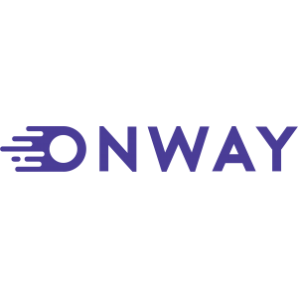

**Доставка на дом по Грузии**

Сервис по доставке на дом предо**с**тавляет на транспортная компания **Onway**

*Как работает данный сервис:*

* Для получения заказа по желаемому адресу на сайте, во время размещения заказа, на шаге указания типа доставки, выбери **Доставка на дом**
* Размещение заказа с **доставкой на дом** возможно как с **предварительной оплатой**, так и **с оплатой у курьера, как наличными, так и картой.**
* Если ты желаешь разместить заказ с **предварительной оплатой** (через банк, терминал, пластиковой картой на сайте) -> на шаге выбора типа доставки выбери **Доставка на дом** -> затем **Доставка на дом с предоплатой**.
* Если ты желаешь разместить заказ с **оплатой у курьера наличными** -> на шаге выбора типа доставки выбери **Доставка на дом** -> затем **Оплата у курьера наличными**.
* Если ты желаешь разместить заказ с **оплатой у курьера картой** -> на шаге выбора типа доставки выбери **Доставка на дом** -> затем **Оплата у курьера картой**.

При выборе доставки с оплатой у курьера (как наличными так и картой), сумму заказа нужно оплатить курьеру, непосредственно при передачи заказа и получить от него документ об оплате (чек)

**Оплаченная курьеру сумма, будет проведена по программе до конца следующего дня. (В случае оплаты в пятницу, сумма будет проведена – в понедельник до конца рабочего дня).**

* Для своевременной доставки твоего заказа, **очень важно на этом же шаге удоставериться в правильности указанного адреса и номера телефона.** Для указания альтернативного адреса или номера телефона **нажми на значок „+“** и заполни приведенные на фото поля

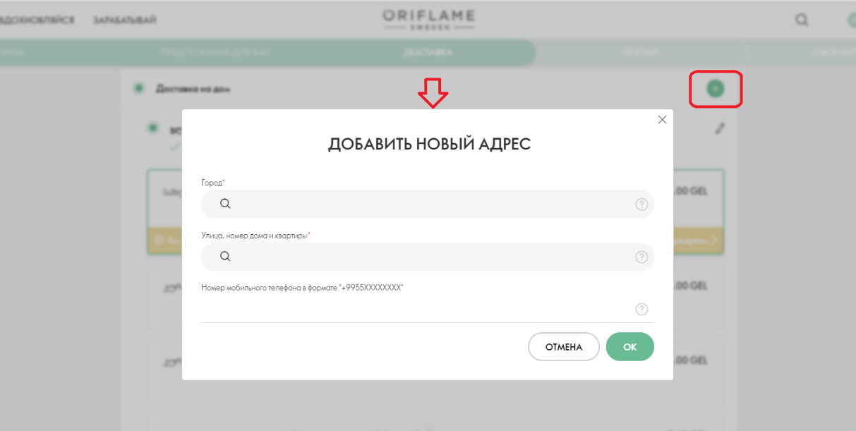

* Мы отгружаем заказы транспортной компании Onway каждый рабочий день. Заказы доставляются по адресам в соответствии с действующим графиком. В основном это, следующий рабочий день после передачи заказов транспорной компании. Детальный график доставки по регионам, приведен по ссылке
* Проверить статус заказа мож**н**о также на сайте onway.ge, указав номер заказа (накладной)

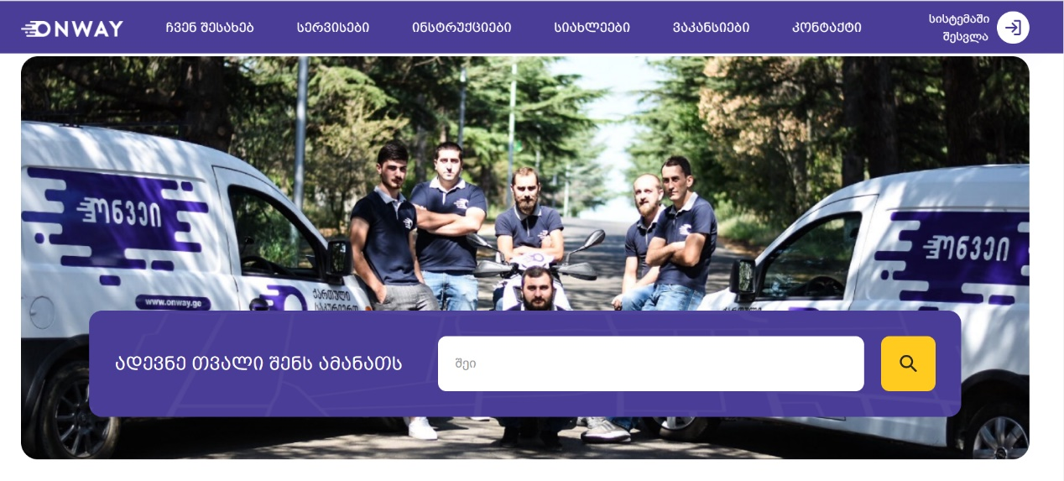

* **За 30 мин до доставки заказа**, происходит оповещение о доставке посредством тел звонка от курьера.
* Выдача заказа осуществляется на основании предоставления **удоставерения личности** получателя.
* В случае оформления **Online претензии** на возврат, вернуть продукт физически можно курьеру, который приедет за продуктом, после утверждения компанией данной претензии. Заранее упакуй продукт и укажи рег. номер, ф.и. После возврата продукта на наш склад, мы отминусуем сумму за него и вернем на твой депозит.
* В случае дополнительных вопросов обращайтесь в наш кол центр по тел +(995 32) 2 15-80-80, e-mail: [info@oriflame.ge](mailto:info@oriflame.ge)

*Для получения заказа выбирай удобный для тебя метод доставки!*